Tehniskā specifikācija/Tehniskais piedāvājums
10.daļa
Darba apģērbs: Pretlietus aizsargapģērbs

Preces nosaukums | Vizualizācija  Attēliem ir informatīva nozīme | Daudzums | Tehniskās specifikācijas prasības | Pretendenta piedāvājums (Ražotājs, modelis, saite uz interneta vietni, preces kods - papildus pievieno preces datu lapu vai citu dokumentu, kur var pārliecināties par preces atbilstību prasībām)
Pretlietus aizsargapģērbs (Pretlietus bikses un pretlietus jaka- komplekts) | 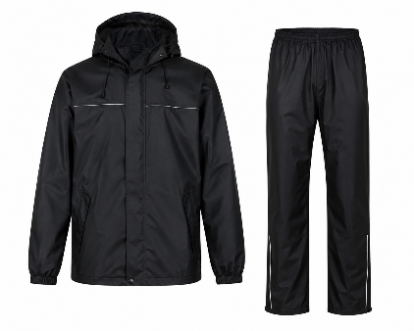 | 110 | Lietus apģērbu komplekti: kvalitatīva, ērta ūdensnecaurlaidīga un "elpojoša" jaka ar kapuci un bikses.
 |  | 110 | Apģērba šuves augstfrekvenču metinātas.
 |  | 110 | Otrās kategorijas individuālās aizsardzības līdzeklis.
 |  | 110 | Paredzēts lietošanai pavasara, vasaras un rudens periodoes, tiem raksturīgos laika apstākļos.
 |  | 110 | Izstrādājums atbilst standartam LVS EN 343:2019/ Class 4-4-x vai ekvivalents (Aizsargapģērbs. Aizsardzība pret lietu), kur ūdens iekļūšanas pretestības klase - 4 klase; elpošanas īpašības - ūdens tvaiku iesūkšanas pretestības klase - 4 klase.
 |  | 110 | Auduma svars: vismaz 150 g/m².
 |  | 110 | Jakas iekšpusē tīklveida odere.
 |  | 110 | Krāsa: Haki, tumši pelēka, melna.
 |  | 110 | Virsjaka aizdarāma ar rāvējslēdzēju, kas atrodas zem atloka
 |  | 110 | Vismaz 2 (divas) uzliktas kabatas ar pārloku, kas nepieļauj ūdens nokļūšanu kabatās
 |  | 110 | Izmēri - S-XXL. Atsevišķos gadījumos nepieciešami izmēri ārpus standarta skalas. | Pretendents norāda iespējamo izmēru skalu

